**Proposta Arquitetural SDD**

**Histórico de Revisão**

|  |  |  |  |
| --- | --- | --- | --- |
| Data | Versão | Descrição | Autor |
| 26/10/2015 | 01 | Detalhamento inicial da definição da arquitetura, dos métodos e técnicas a serem utilizados para a descrição do mesmo. | Willian de Oliveira Batista |

**Introdução**

O documento defini a proposta arquitetura front-end utilizada no projeto de desenvolvimento do produto de software “Sistema de distribuição de disciplinas” da Universidade Federal de Goiás, além de definir como os insumos de desing serão gerados e documentados. Esse documento será constantemente atualizado e modificado caso haja necessidade com a evolução do projeto.

**Visão Geral**

O “Sistema de distribuição de disciplinas” é desenvolvido sobre a plataforma WEB como um sistema *“Cliente Servidor” com camadas arquiteturais MVC (“Modelo, Visão e Controle”),* em que o fornt-end está ligado a camada de visão, exibindo as saídas de processamento e recebendo as entradas de informações dos usuários, sem contar que tal componente é responsável por realizar pequenos processamentos do lado do cliente e de realizar requisições e receber respostas via protocolo HTTP aos servidores definidos na arquitetura do back-end.

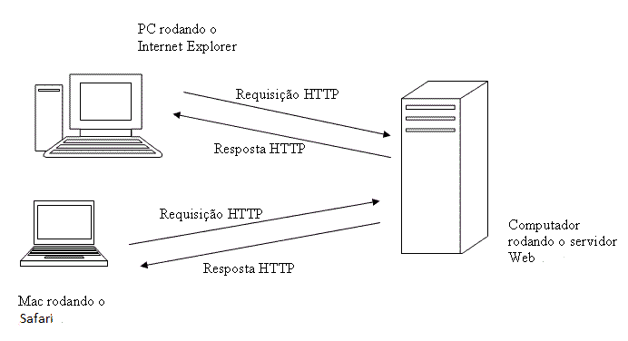

Arquitetura utilizada no desenvolvimento “Cliente Servidor” baseada em requisições e respostas, utilizando protocolo HTTP, em que o conteúdo dessa requisições é definida no formato JSON.

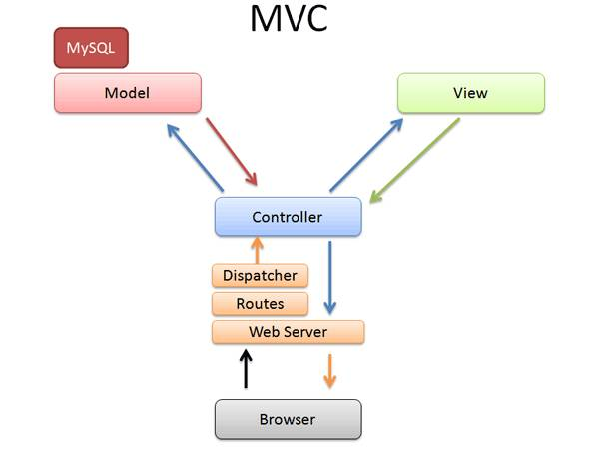

A proposta arquitetural do sistema é MVC, como a imagem acima. As tecnologias utilizada s para o desenvolvimento do front-end é HTML5, CSS3, JavaScript, Boostrap e AngularJS, conforme estabelecido junto a gerência de configuração.

**Métodos, Técnicas e Insumos Arquiteturais**

O método de desenvolvimento utilizado é o ágil e a técnica definida é a de prototipação. Os insumos arquiteturais front-end serão os protótipos de tela validados pelos os interessados junto a equipe de requisitos, nessa arquitetura de tela contém informações de componentes, funcionalidade e seus relacionamentos. Tais insumos serão armazenados em um documento de prototipação e serão gerados através da ferramenta Moqups.